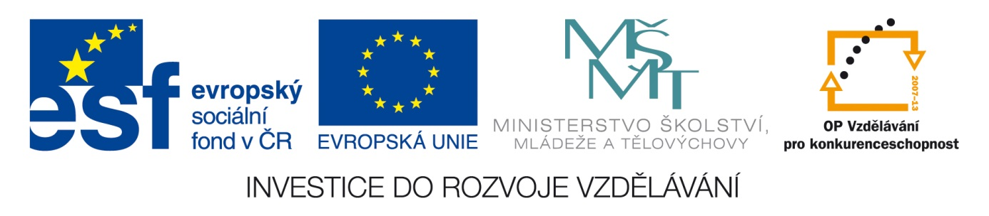Šablona : ČG2 - I
Sada : 1 Jazyková výchova
Vzdělávací oblast : Jazyk a jazyková komunikace
Ročník : 4.
Učivo : Tvrdé slabiky – hy-chy-ky-ry-dy-ty-ny
Duma číslo : 4
Vypracovala : Mgr. Bohumila Frnochová

Slova napiš podle vzoru : žena – dvě ženy

žena ______________ buchta ______________

noha ______________ moucha _______________

vana ______________ louka _______________

hora ______________ hrouda _______________

socha ______________ hračka _______________

čára ______________ sestra _______________

fík ______________ jahoda _______________

kočka ______________ borůvka _______________

pata ______________ kravata _______________

vrána ______________ kaštan _______________

myška ______________ švestka _______________

Vyber zvířátka a nakresli je.

